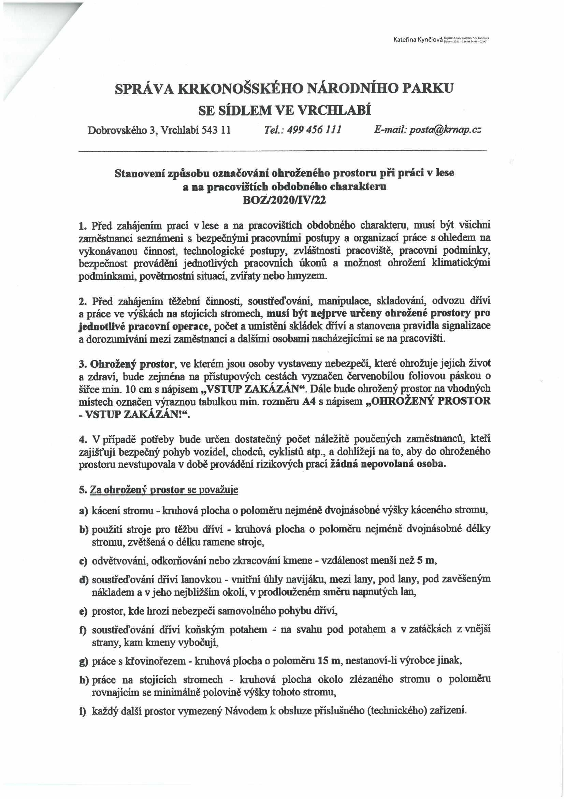

Katerina Kynčlová Í^EÍEÍSSSKS'*

**SPRÁVA KRKONOŠSKÉHO NÁRODNÍHO PARKU SE SÍDLEM VE VRCHLABÍ**

Dobrovského 3, Vrchlabí 543 11 *Tel.: 499 456111 E-mail:* [*posta@kmap.cz*](mailto:posta@kmap.cz)

**Stanovení způsobu označování ohroženého prostoru při práci v lese a na pracovištích obdobného charakteru**

**BOZ/2020/IV/22**

1. Před zahájením prací v lese a na pracovištích obdobného charakteru, musí být všichni zaměstnanci seznámeni s bezpečnými pracovními postupy a organizací práce s ohledem na vykonávanou činnost, technologické postupy, zvláštnosti pracoviště, pracovní podmínky, bezpečnost provádění jednotlivých pracovních úkonů a možnost ohrožení klimatickými podmínkami, povětrnostní situací, zvířaty nebo hmyzem.

2. Před zahájením těžební činností, soustřeďování, manipulace, skladování, odvozu dříví a práce ve výškách na stojících stromech, **musí být nejprve určeny ohrožené prostory pro jednotlivé pracovní operace,** počet a umístění skládek dříví a stanovena pravidla signalizace a dorozumívání mezí zaměstnanci a dalšími osobami nacházejícími se na pracovišti.

3. **Ohrožený prostor,** ve kterém jsou osoby vystaveny nebezpečí, které ohrožuje jejich život a zdraví, bude zejména na přístupových cestách vyznačen červenobílou foliovou páskou o šířce min. 10 cm s nápisem „VSTUP ZAKÁZAN". Dále bude ohrožený prostor na vhodných místech označen výraznou tabulkou min. rozměru A4 s nápisem „OHROŽENY PROSTOR

- VSTUP ZAKÁZÁN!".

4. V případě potřeby bude určen dostatečný počet náležitě poučených zaměstnanců, kteří zajišťují bezpečný pohyb vozidel, chodců, cyklistů atp., a dohlížejí na to, aby do ohroženého prostoru nevstupovala v době provádění rizikových prací **žádná nepovolaná osoba.**

**5.** Za **ohroženy prostor** se považuje

**a)** kácení stromu - kruhová plocha o poloměru nejméně dvojnásobné výšky káceného stromu,

**b)** použití stroje pro těžbu dříví - kruhová plocha o poloměru nejméně dvojnásobné délky stromu, zvětšená o délku ramene stroje,

**c)** odvětvování, odkomování nebo zkracování kmene - vzdálenost menší než **5 m,**

**d)** soustřeďování dříví lanovkou - vnitřní úhly navijáku, mezi lany, pod lany, pod zavěšeným nákladem a vjeho nejbližším okolí, v prodlouženém směru napnutých lan,

**e)** prostor, kde hrozí nebezpečí samovolného pohybu dříví,

I) soustřeďování dříví koňským potahem - na svahu pod potahem a v zatáčkách z vnější strany, kam kmeny vybočují,

**g)** práce s křovinořezem - kruhová plocha o poloměru **15 m,** nestanoví-li výrobce jinak,

**h)** práce na stojících stromech - kruhová plocha okolo zlézaného stromu o poloměru rovnajícím se minimálně polovině výšky tohoto stromu,

**i)** každý další prostor vymezený Návodem k obsluze příslušného (technického) zařízení.

6. Před započetím prací, se v ohroženém prostoru nesmí nacházet žádné fyzické osoby, které zde nekonají práci a které nebyly náležitě poučeny.

7. Před zahájením kácení stromů vždy zajistit bezpečnou ústupovou cestu šikmo dozadu od zamýšleného směru pádu stromu, vyčistit blízké okolí káceného stromu od překážek, odříznoutjeho zesílené kořenové náběhy a odvětvit spodní část stromu (maximálně db výšky ramen). Další pracovní postupy se řídí příslušným nařízením vlády č. 339/2017 Sb.

8. Kácení stromů v blízkosti dopravních staveb (silnic, železnic, lanovek, značených turistických cest) a v ochranných pásmech inženýrských sítí (elektrických rozvodů VN, plynovodů, vodovodů, kanalizace, teplovodů apod.), se musí provádět za předem stanovených bezpečnostních opatření a za trvalého odborného dozoru.

9. Všichni pracovníci, kteří se pohybují v prostora, kde hrozí nebezpečí úrazu hlavy (pád předmětů, stromů nebo jejich částí), mají **povinnost používat předepsanou ochrannou přilbu a pracovní oděv (minimálně vestu) výstražné barvy, s doporučenými reflexními prvky,** zejména při těžbě dřeva a v ohroženém prostora zvedaného, dopravovaného, skládaného čijinak manipulovaného dříví. Důležitéje dodržování zavedených signálů.

10. Při uskladňování dříví na skládce (odvozním místě) je nezbytné dodržovat takový (přirozený) sklon boku hromady dříví, aby při zajištění nejnižší vrstvy proti rozvalení nedošlo k samovolnému rozvalení dalších vrstev dříví. Takový sklon nesmí překročit 30 ° a k zajištění se v případě nutnosti použijí zajišťovací klíny (ve svahu, více vrstev, velké průměry apod.).

11. Při ručním navalování kulatiny nesmi uskladněné dříví přesáhnout výšku 1,5 m; manipulace se provádí opatrně po jednotlivých kusech dříví uložených v jedné vrstvě. Je stanoven **Zákaz vstupu na uskladněné dříví,** stoupání na soustřeďované dříví a jeho překračování za pohybu.

12. Na uskladněné dříví je možné vstupovat pouze z důvodu výkonu pracovní činnosti (měření dřeva, asanace technologií MERCATA apod.). Od výšky 1,5 **m** nad úrovní okolního terénu, se jedná o **práce ve výšce.** Práce na boku skládky smí být od této výšky prováděna pouze ze žebříku. Pracovník musí být vybaven protiskluznou obuví a nesmí používat nástroje s pohyblivou řeznou částí. Pracovník se pohybuje opatrně, co neblíže středu skládky a nesmí se vzpřímeně přiblížit na menší vzdálenost než **0,5 m** od okraje skládky. Od výšky **3** m a za nepříznivých povětrnostních podmínek (déšť, sníh, námraza, silný vítr) je **vstup na uskladněné dříví přísně zakázán.**

Vrchlabí dne: 22. dubna 2020

2

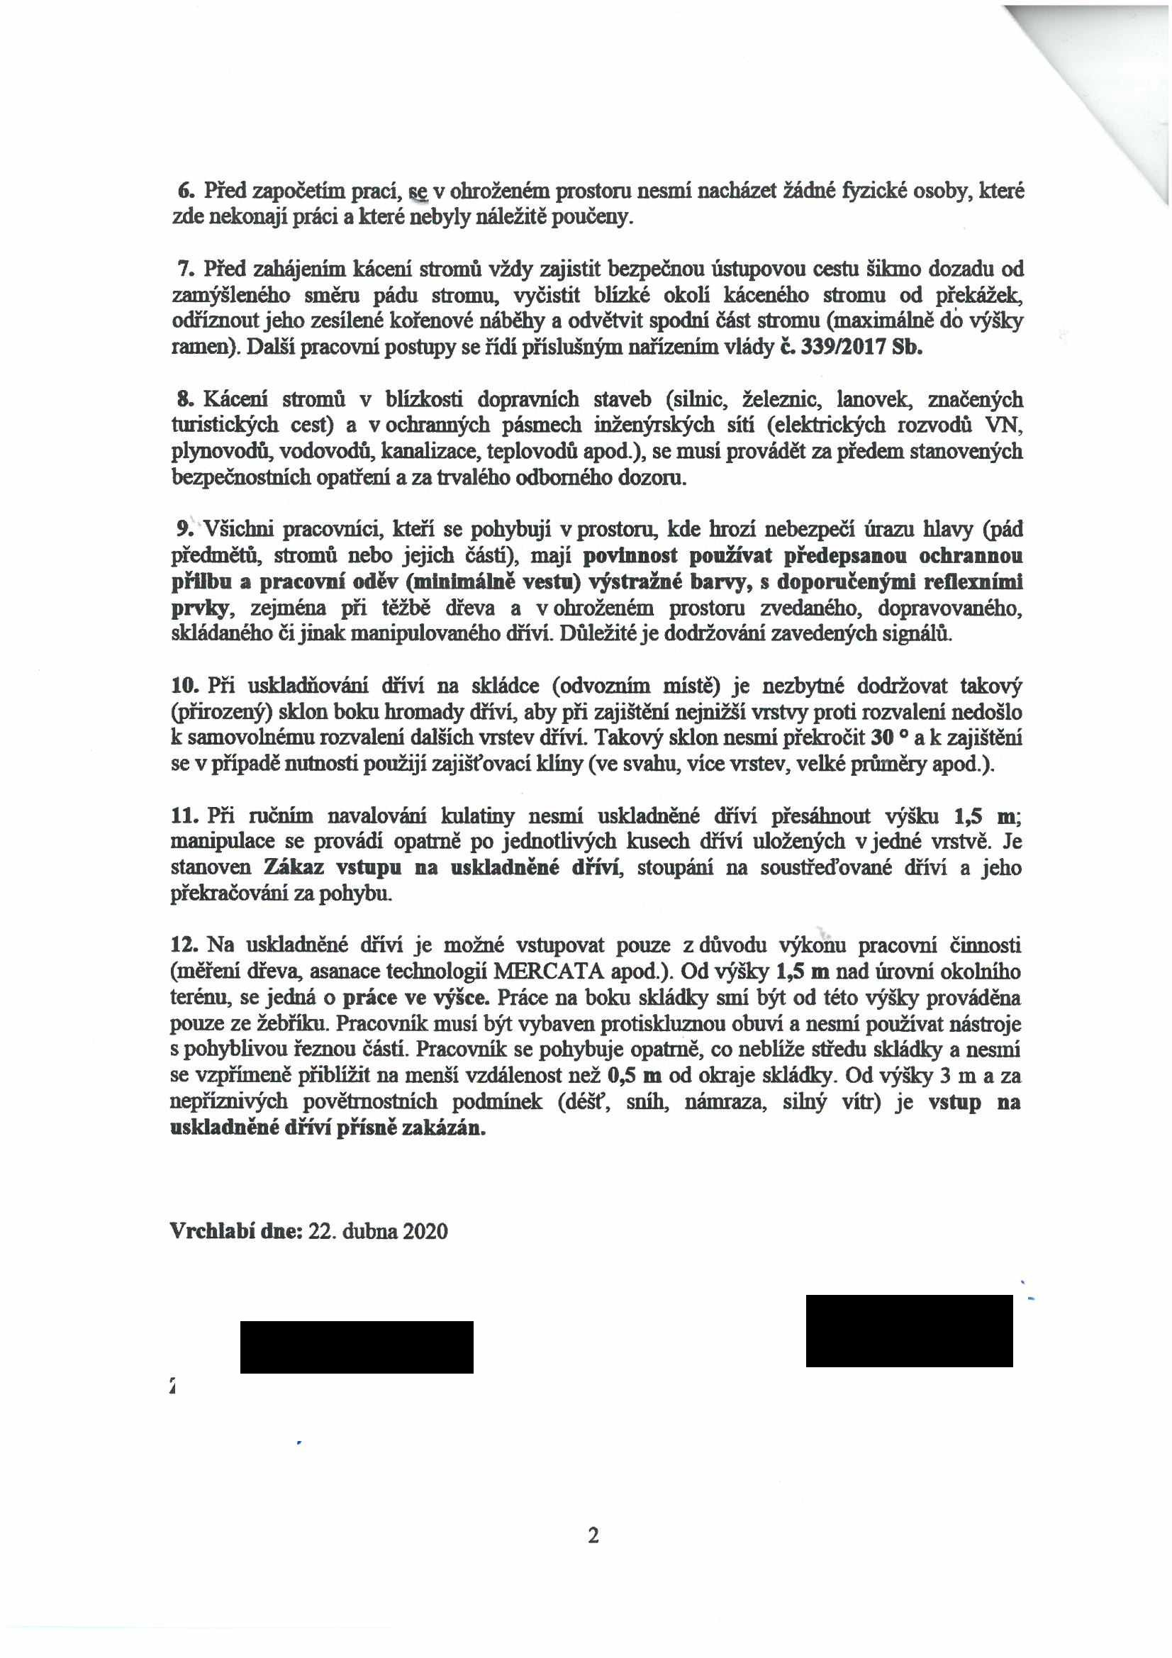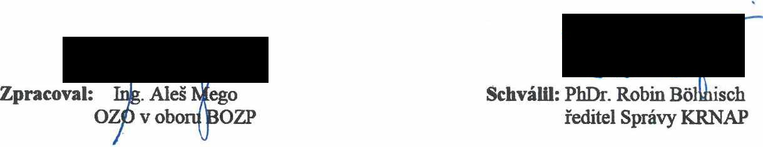

**Zadávací list č.**

ÚP : Číslo VZ: Zhotovitel:

Odesláno dne : Lú : Lesní: Smlouva :

**Celková Celková**

**Maximální Nabídková**

**JPRL Výrobní činnost Rozsah plnění (m3) Výkonová norma Sazba Kč/ Nh**

**sazba Kč sazba Kč**

**za m3 za m3**

Zadavatel Zhotovitel Zadavatel Zhotovitel

Celková maximální cena zadavatele :

**Celkem nabídková**

Sankce ve výši 3% z celkové ceny zhotovitele. **cena zhotovitele:**

Podklad pro vystavení výkonové normy / spotřeby času : Bližší specifikace oblasti - místní názvy apod.:

**Podklad k výzvě vystavil:**

Jméno a Příjmení Datum Podpis

**Podklad k výzvě kontroloval:**

Jméno a Příjmení Datum Podpis

Termín zahájení prací: Termín dokončení prací: Podpis zhotovitele : Datum :

Kateřina Kynčlová STSTEXSST



                
                
                
                
               
               
               
              
              

        
        
        
        
        
        
        